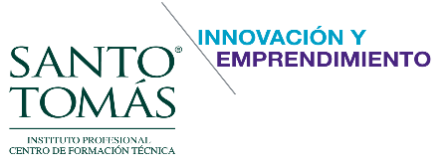

Levantamiento de información de proyectos bajo el enfoque PEER
Proyecto Innova Género- IST22101
2025


Contenido
1. ANTECEDENTES 3
2. OBJETIVO GENERAL 3
3. OBJETIVOS ESPECÍFICOS 3
4. RESUMEN DE RESULTADOS (Máx 800 palabras) 3
5. PEER 4
6. RESPALDO AUDIOVISUAL 5

ANTECEDENTES

Nombre Proyecto: Silla Solar Fotovoltaica
Código Charlyio:
Nombre jefe/a de Proyecto sede: Ricardo Garrido Briceño
Sede: Copiapó
Nombre Participantes Santo Tomás:
Nombre | Carrera | Sede | Estudiante o Académico | Rol Principal en el Proyecto
Juan Carlos Aliaga Carvajal | Técnico en Energía Solar | Copiapó | Académico | Docente a Cargo y guía
LUIS VICTOR ACEVEDO VALDEBENITO | Técnico en Energía Solar | Copiapó | Estudiante | Participante en la confección
GISSELLE ALEJANDRA ALCOTA SILLS | Técnico en Energía Solar | Copiapó | Estudiante | Participante en la confección
THIAGO AGUSTIN ELGUETA ITURRA | Técnico en Energía Solar | Copiapó | Estudiante | Participante en la confección
WILLIAMS SEBASTIÁN QUIROGA NOVOA | Técnico en Energía Solar | Copiapó | Estudiante | Participante en la confección
DENISSE LORENA ALFARO ARAYA | Técnico en Energía Solar | Copiapó | Estudiante | Participante en la confección
ANGEL ENRIQUE ARAYA ROJAS | Técnico en Energía Solar | Copiapó | Estudiante | Participante en la confección
MONSERRAT BELEN VARAS MARIN | Técnico en Energía Solar | Copiapó | Estudiante | Participante en la confección
ESTEBAN HERNÁN BARRERA LANAS | Técnico en Energía Solar | Copiapó | Estudiante | Participante en la confección
GUILLERMO ANTONIO GUERRA GOMEZ | Técnico en Energía Solar | Copiapó | Estudiante | Participante en la confección
ANGELCA SOLANGE VIÑALES LOPEZ | Técnico en Energía Solar | Copiapó | Estudiante | Participante en la confección
AMBAR ANAHIS VIÑALES LOPEZ | Técnico en Energía Solar | Copiapó | Estudiante | Participante en la confección
CAMILO MATIAS VEGA ZEPEDA | Técnico en Energía Solar | Copiapó | Estudiante | Participante en la confección
FLAVIA SOFÍA CASTILLO ALFARO | Técnico en Energía Solar | Copiapó | Estudiante | Participante en la confección

Nombre Participantes externos Santo Tomás:
Nombre | Institución | Mail | Teléfono | Rol Principal en el Proyecto

OBJETIVO GENERAL
….
Diseñar y Desarrollar un kit solar accesible y fácil de usar que permita a personas discapacitadas o personas mayores cargar sus propias sillas eléctricas de manera autónoma y segura, mejorando su calidad de vida y promoviendo la inclusión y la independencia.

OBJETIVOS ESPECÍFICOS
…..
- Diseñar y desarrollar un kit solar fotovoltaico eficiente, compacto y practico. Seleccionando los componentes adecuados para la carga y adaptabilidad en la silla eléctrica. Además de un sistema de montaje y sujeción para el panel solar.
- Asegurar la accesibilidad y usabilidad del Kit. Que pueda ser fácil de montar y desmontar.
- Realizar pruebas y validaciones. En cuanto a su funcionamiento y seguridad y validar con usuarios que utilicen silla de ruedas eléctricas.
- Evaluar su rendimiento y durabilidad. Además del impacto económico, practico, social y energético, y promover ideas.

RESUMEN DE RESULTADOS (Máx 800 palabras)
….
El proyecto “Silla Solar Fotovoltaica” logró presentar de manera innovadora una oportunidad a la región de atacama, el aprovechamiento de su recurso natural más característico que es el sol, contribuyendo a oportunidades laborales, ambientales, sociales e inclusivas para empresas y particulares. Utilizando un equipo eléctrico como es una silla eléctrica desde su primera versión y presentando una mejorada versión 2.
Durante el proceso activo de montaje, armado, pruebas, testeos y producto final, se tomó registro fotográfico y audiovisual del funcionamiento como también de situaciones cotidianas de su uso, Estos productos permitieron generar contenidos accesibles, atractivos y pertinentes para empresas, estudiantes y público general.
El proyecto se desarrolló a nivel regional, y se presentó mediante un evento, fortaleciendo el vínculo con actores del rubro de la energía, educativos y sociales del territorio. La difusión digital amplió el alcance del proyecto, contribuyendo a su posicionamiento como una iniciativa innovadora en el ámbito energético.
Desde el ámbito formativo, la iniciativa favoreció el aprendizaje significativo de estudiantes de la carrera Técnico en Energía Solar, quienes participaron activamente en roles de montaje, armado y pruebas. fortaleciendo competencias de especialidad y además competencias transversales como trabajo colaborativo, enfoque de género y comunicación.
En términos generales, el proyecto presenta un alto nivel de cumplimiento de sus objetivos, evidenciando impactos positivos en la visualización del uso del sol como recurso energético en potencia, las oportunidades laborales que se puedan presentar, una mejora en la calidad de vida de usuarios dependientes de una conexión en su silla eléctrica y la generación de redes colaborativas entre instituciones académicas, energéticas y sociales de la región de Atacama

PEER

Planificación
Problema | En 2023 se identificó la oportunidad de aprovechar un recurso característico de la región de Atacama, la energía solar. A partir de esta motivación se desarrolló la primera versión de una silla eléctrica equipada con un panel solar fijo, lo que permitió aumentar la autonomía del usuario y extender la vida útil de la batería.  Los estudiantes de Técnico en Energía Solar del Instituto Profesional Santo Tomás, sede Copiapó, junto al docente Juan Aliaga Carvajal, fueron los encargados de elaborar este primer prototipo, tanto en su armado como en su funcionamiento. La silla, conocida como silla solar fotovoltaica, incorpora el panel y sus componentes de manera fija a la estructura, lo que impide su adaptación a otros modelos de sillas eléctricas.  Este diseño obliga a adquirir el conjunto completo (silla + kit solar), aumentando su costo y limitando su posibilidad de réplica o reutilización en diferentes tipos de sillas.
Diagnóstico | El alto costo de reemplazar o adquirir el producto completo limita su acceso y dificulta la escalabilidad del diseño. Ante esto, se identificó la necesidad de desarrollar una versión más portable, independiente de la silla y accesible para usuarios que ya cuenten con una silla eléctrica.  El propósito es ofrecer una solución más asequible y sencilla de implementar, capaz de adaptarse a distintos modelos de sillas eléctricas y, a futuro, aplicarse también en otros sistemas de movilidad o equipos que funcionen con energía eléctrica.
Planificación | Diseñar y desarrollar la Versión 2 del Kit Solar Fotovoltaico, un sistema desmontable e independiente de la silla eléctrica, que permita su instalación y retiro de manera sencilla, optimizando su funcionalidad y ampliando sus posibilidades de uso.
Objetivos comprometidos | Implementar, instalar y realizar pruebas de testeo al kit solar fotovoltaico desmontable (Versión 2) adaptable a distintos modelos de sillas eléctricas, asegurando la correcta conexión entre los componentes del sistema.
Indicadores del proyecto
Cuantitativos  - Cantidad de pruebas de uso del Kit en la silla  - Capacidad de la batería para mantener las revoluciones en cuanto al consumo y gasto que tenga mediante el kit  - Cantidad de recorridos y usuarios que la usen  - Sectores de tránsito de la silla mediante un uso cotidiano |  | Cualitativos  - Eficiencia y adaptabilidad de la batería  - Observaciones del Kit en el uso y su adaptabilidad  - Verificación de carga y conexiones con la batería de la silla
Responsables | Ricardo Garrido Briceño
Socios estratégicos (red de colaboración) | Iniciativa de Fomento Integrada (IFI) Energía Atacama, impulsada por Corfo y el Gobierno Regional de Atacama

Ejecución
Fases de ejecución del proyecto | 1.-Compra de Insumos  1.1.-Silla Eléctrica  1.2.-Componentes Kit (Panel Fotovoltaico, Controlador de Carga, Conexiones)  2.-Planificiación de instalación (Debate entre docente encargado y estudiantes de la carrera Técnico en Energía Solar)  3.-Armado de Silla Eléctrica y Kit versión 2  4.-Pruebas de Montaje y Desmontaje de Kit Versión 2  5.-Pruebas de Conexión entre batería silla eléctrica y kit versión 2  6.-Resultados Finales y Funcionalidad  7.-Planificación de lanzamiento Silla Solar Fotovoltaica.  8.-Planficación Video de Presentación  9.-Invitación a Evento (Empresas del Área la energía, Seremi de Energía, Mesa de Energía Atacama)
Registros y evidencias | Evidencias fotográficas y audiovisuales que documentan el desarrollo del proyecto, montaje y pruebas.
Indicadores del proyecto
Cuantitativos  - Cantidad de estudiantes que participaron  - Participantes del lanzamiento del proyecto  - Empresas o agrupaciones externas relacionadas al rubro de la energía |  | Cualitativos  - Testimonios a actores claves del rubro de la energía y de la región de atacama  - Publicaciones (notas, videos) acerca del proyecto

Evaluación con evidencias de resultados y productos
Seguimiento de resultados | Fotos y evidencias de la creación, adaptación y pruebas del kit
Evaluación del cumplimiento | - Creación del Kit solar fotovoltaico  - Verificación de instalación  - Pruebas realizadas de Chequeo de movilidad, consumo de energía en la batería

Retroalimentación
Análisis de los resultados | El proyecto finaliza con un avance clave, la validación de un kit solar fotovoltaico desmontable y adaptable, que supera las limitaciones del prototipo inicial.  La Versión 2 demuestra ser una alternativa práctica para usuarios que ya cuentan con una silla eléctrica, al extender la duración de la batería y mejorar la autonomía. Esto les permite recorrer mayores distancias sin depender de una conexión eléctrica o de terceros, reduciendo de manera significativa el consumo tradicional y mejorando su calidad de vida.
Oportunidades de mejora | El éxito del Prototipo 2 no representa un punto final, sino una plataforma validada para futuras iteraciones y expansiones estratégicas:  •Optimización del Prototipo: se pueden simplificar aún más los procesos de instalación y mejorar la eficiencia general del kit.  •Expansión a Nuevas Aplicaciones: existe potencial para adaptar esta solución a otros equipos de movilidad, como scooters eléctricos.  •Transferencia y Escalabilidad: es posible ampliar su uso mediante alianzas con actores estratégicos, favoreciendo la llegada del kit a más usuarios.
Fortalezas del proyecto | Se observó que el proyecto “Kit Solar Fotovoltaico” permitió generar una alternativa más económica, práctica y sustentable, aprovechando la alta disponibilidad de energía solar en la región de Atacama. La iniciativa también evidenció oportunidades para su implementación en distintos sistemas y productos.
Proyecciones  (dar cuenta de nuevas implementaciones del proyecto y ajustes realizados para su continuidad y mejora) | El proyecto tiene mucho potencial para su continuidad debido a la energía renovable de la región.  En una siguiente edición: Mejoras en el Kit 2, considerando aspectos de seguridad, comunicación del usuario con una red cercana, medidas preventivas de un profesional y uso practico cotidiano.  Además de oportunidades en diferentes procesos y/o productos los cuales pueda implementarse este kit  Emprendimiento: Iniciativas de instalación y mantención en Kits y/o sistemas fotovoltaicos  Transferencia: Presentar el Kit, en ferias o centros relacionados a las energías renovables  Medición: Monitorear alternativas desarrolladas, mediante el uso del kit

RESPALDO AUDIOVISUAL

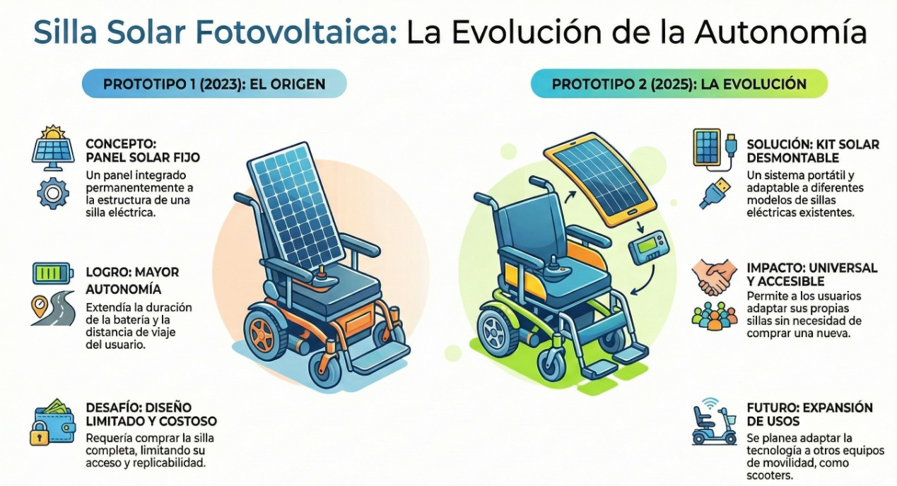
- Foto o imagen principal

- Video Pitch de 20 HASTA 40 segundos
- Comentarios/Testimonios reales con la experiencia del cliente /escrito, audio o video

